Муниципальное бюджетное дошкольное образовательное учреждение «Центр развития ребёнка – детский сад №11 «Рябинушка»

г.Заринска

**ПРОЕКТ**

**ТЕМА: «Наша армия сильна!»**

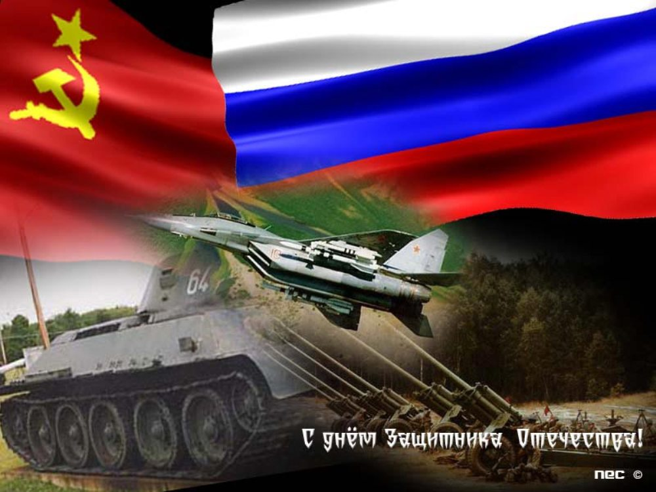

**Автор:** Фалеева Людмила Александровна,

музыкальный руководитель

г. Заринск , 2025

**П**аспорт проекта

**Название:** «Наша армия сильна!»

**Сроки реализации:** краткосрочный (2 недели) с 10.02.2025 - 20.02.2025 г.

**Вид проекта:** творческий, коллективный, краткосрочный

**Возраст детей:** 6-7 лет

**Участники проекта:** дети подготовительной к школе группы, воспитатели (Комиссарова Л.В., Гребенщикова И.С.), музыкальный руководитель (Фалеева Л.А.), инструктор по физ.культуре (Иващенко И.А.), инструктор по плаванию (Третьякова Н.Ю.).

**Актуальность проекта**: исторически сложилось так, что любовь к Родине, патриотизм во все времена в Российском государстве были чертой национального характера. Но в силу последних перемен все более заметной стала утрата нашим обществом традиционного российского патриотического сознания. В связи с этим очевидна неотложность решения острейших проблем воспитания патриотизма в работе с детьми дошкольного возраста.

      Не менее важным условием нравственно-патриотического воспитания детей является тесная взаимосвязь по данному вопросу с родителями. Прикосновение к «живым» документам истории семьи будит мысль ребенка, вызывает эмоции, заставляет сопереживать, внимательно относиться к памяти прошлого, своим историческим корням. Взаимодействие с родителями способствует бережному отношению к традициям, сохранению семейных связей. В настоящее время эта работа актуальна и особенно трудна, требует большого такта и терпения, так как в молодых семьях вопросы воспитания патриотизма, гражданственности не считаются важными и, зачастую, вызывают лишь недоумение.

**Цель проекта:**познакомить детей с историей и традициями праздника 23 февраля – День Защитника Отечества. Способствовать развитию нравственного воспитания, воспитывать уважительное отношение к защитникам нашей Родины.

**Задачи проекта:**

* дать знания детям о Российской армии, уточнить их представления о родах войск;
* развивать поисковую деятельность детей, расширять и систематизировать знания;
* развивать у детей познавательную активность, творческие способности;
* продолжать воспитывать у детей патриотические чувства к Родине, гордость за нашу историю;
* формировать представления об особенностях воинской службы;
* воспитывать эмоционально – положительное отношение к российскому воину, его силе и смелости;
* знакомство в доступной для детей формы с СВО
* вызвать желание быть похожими на российских воинов;
* обогащать духовный мир детей через обращение к героическому прошлому нашей страны;
* вызвать желание получать новые исторические знания, узнавать много нового и интересного;
* развивать и обогащать речь детей, повышать эрудицию и интеллект;
* проводить работу с родителями, привлекая их к патриотическому воспитанию детей в семье.

**Предполагаемый результат:**

* Повышение знаний у детей о Российской армии.
* Проявление у детей интереса к армии, уважения к защитникам Отечества.
* Стремление детей к совершенствованию физических качеств, к укреплению здоровья.
* Стремление детей отражать свои знания, впечатления, мысли и чувства в играх, визодеятельности, в чтении стихов.
* Повышение заинтересованности родителей в формировании чувства патриотизма у детей.

**Этапы проекта:**

**1 этап.** Подготовительный

* Донести до участников проекта важность данной проблемы.
* Подобрать методическую, художественную литературу, иллюстративный материал по данной теме.
* Подобрать материалы, игрушки, атрибуты для игровой, театрализованной деятельности.
* Подобрать материал для продуктивной деятельности.

**2 этап.**Основной

* Проведение с детьми бесед о российской армии, о защитниках нашей Родины.
* Проведение подвижных, сюжетно-ролевых игр, спортивного развлечения.
* Чтение художественной литературы детям (заучивание стихов).
* Рассматривание картин, иллюстраций, рисование рисунков, аппликации, лепка.

**3 этап.**Итоговый (заключительный)

* Подготовка к празднику, посвященному дню защитника Отечества;
* Тематическое занятие в бассейне «Мы сегодня моряки»
* Проведение музыкально-спортивного праздника праздника «День Защитника Отечества».
* Приобщение родителей к участию в жизни детского сада.

***План реализации проекта***

|  |  |  |
| --- | --- | --- |
| Дата | Мероприятия | Ответственный |
| Понедельник  10 .02 | - слушание музыки (военные марши)  - разучивание песен об армии: «Пограничник», «Будем    солдатами», муз З. Роот «Шли солдаты на войну» муз. З. Лукониной. «Бескозырка белая» муз Галкина.  - занятие по познанию и по формированию целостной картины мира на тему: «Военные профессии». | Муз. Руководитель  Воспитатели |
| Вторник  11.02 | - культурная практика на тему «Солдаты Отечества»  - слушание песен «Пограничник», «Будем    солдатами», муз З. Роот  - подбор материала к выставке «Военная техника»  -эстафета «Крепость», «Перенеси снаряды»,  подвижная игра «Скачки на конях» | Воспитатели  Муз. Руководитель  Инструктор по физкультуре |
| Среда  12. 02 | - знакомство со службой пограничников, саперов, моряков, десантников.  - рассматривание иллюстраций, фотографий на тему «Наша Армия сильна»  - подбор материала к стенгазете «Мой папа-солдат» | Воспитатели |
| Четверг  13.02 | - тематическое занятие «Крепостная застава»  - подготовка к выставке «Военная техника»  - занятие «День Защитника Отечества  - просмотр презентации «Непобедимая и легендарная»  -игра «Товарищи офицеры» | Инструктор по физкультуре  Воспитатели  Муз. руководитель |
| Пятница  14.02 | - лепка «Пограничник и собака», аппликация «Корабли на рейде»;  - подготовка консультации для родителей «История возникновения праздника»  - оформление выставки «Военная техника» | Воспитатели |
| Понедельник  17.02 | - слушание военных маршей;  - разучивание песни «Шли солдаты на войну»  - подвижная игра «Секретное донесение»  -строевые перестроения  - лепка «Пограничник с собакой»  -оформление стенгазеты «Мой папа - солдат» | Муз. Руководитель  Воспитатели |
| Вторник  18.02 | - дидактическая игра «Что нужно солдату?»  «Кто защищает наши границы?»  - знакомство с пословицами и поговорками,загадками на армейскую тему  - чтение стихотворения Е. Благининой «Спасибо доблестным солдатам» и другие  -рисование рисунков для солдат СВО  - строевые упражнения «Парадный марш», полоса препятствий «Школа разведки», подвижная игра «Меткий стрелок» | Воспитатели  Инструктор по физкультуре |
| Среда  19.02 | -изготовление подарков папам;  - тематическое занятие в бассейне «Мы сегодня моряки» | Воспитатели  Инструктор по плаванию |
| Четверг  20.02 | Музыкально-спортивный праздник «День Защитника Отечества» | Участники проекта |

ПРИЛОЖЕНИЕ 1

**«Военные профессии»**

**Программное содержание:**способствовать формированию основ военно-патриотического сознания; знакомить с организацией службы в вооруженных силах. Конкретизировать представления детей об армии как о защитнице нашей страны; скоординировать работу педагогов и родителей по воспитанию интереса и уважения дошкольников к армии. Рассказать о профессиях, которые требуют от людей быть смелыми и отважными (пожарный, милиционер, военный), начать формировать понятие смелый.

**Материал:** картинки и иллюстрации для демонстрации рассказа педагога о профессиях пожарного, милиционера и военного.

**Примерный ход занятия**

         Педагог говорит детям о том, что очень часто можно услышать: смелый человек, смелый поступок. Спрашивает у детей, кто из них хочет быть смелым. За какой поступок можно сказать о человеке, что он смелый? Опиши свой смелый поступок или смелый поступок твоих близких друзей. Воспитатель обобщает ответы детей, говорит, что любой человек должен быть смелым.

Рассказывает о том, что есть такие профессии, которые требуют от людей постоянной смелости, отваги, мужества. По очереди рассказывает о профессии пожарного, милиционера и военного (что делают, от кого нас защищают), приводит конкретные примеры.

Педагог говорит детям, что скоро вся наша страна будет отмечать праздник, посвященный людям, которые выбрали для себя профессию военного.

        В повседневной жизни педагог проводит короткие беседы с целью закрепления понятия смелость. Говорит детям о том, что в каждом возрасте человек может совершать смелые поступки: не испугался собаки, не испугался уколов, заступился за своего товарища и пр.

Смелые поступки нельзя путать с трусливыми (разбил камнем окно и убежал; тайком разрисовал стены на доме и пр.).

На традиционную встречу с интересными людьми желательно пригласить военного, который расскажет о том, что существуют разные рода войск; лично он служит, например, в танковых войсках (далее рассказ о танкистах).

В день 23 февраля обратить внимание детей на убранство улиц, подчеркните мысль, что это праздник всех людей.

**Тема занятия. «День Защитника Отечества»**

**Цель:** знакомство детей с праздником «День Защитника Отечества».

**Задачи:**

**Образовательные:**

•        Расширить и уточнить знания детей о защитниках Отечества.

•        уточнить и активизировать словарь по теме «День Защитника Отечества»;

**Развивающие:**

•        развивать внимание, память, мышление, речь, воображение.

•        развивать координацию речи с движением.

**Воспитательные:**

Воспитывать чувство уважения к Российской Армии, любви к Родине.

Предварительная работа: заучивание стихов, пословиц и поговорок об армии, чтение книг о защитниках.

**Оборудование:** музыка, картина «Три богатыря», картинки Защитников Отечества, картина флага России, карта России, картина «Охрана границы», индивидуальные конверты, индивидуальные картинки с изображением боевой техники.

**Ход занятия**

Звучит песня о Родине. («У моей России длинные реснички»).

Автор текста (слов): Соловьева Н.

Композитор (музыка): Струве Г.

У моей России длинные косички,

У моей России светлые реснички,

У моей России голубые очи,

На меня, Россия, ты похожа очень.

Солнце светит, ветры дуют,

Ливни льются над Россией,

В небе радуга цветная -

Нет земли красивей.

Для меня Россия - белые берёзы,

Для меня Россия - утренние росы.

Для меня, Россия, ты всего дороже,

До чего на маму ты мою похожа.

Солнце светит, ветры дуют,

Ливни льются над Россией,

В небе радуга цветная -

Нет земли красивей.

Ты, моя Россия, всех теплом согреешь,

Ты, моя Россия, песни петь умеешь.

Ты, моя Россия, неразлучна с нами,

Ведь Россия наша - это я с друзьями.

Солнце светит, ветры дуют,

Ливни льются над Россией,

В небе радуга цветная -

Нет земли красивей.

На фоне музыки идет показ слайдов о природе (леса, горы, цветы).

**Воспитатель.** Ребята! Всё, что мы с вами видим на этих картинках – это наша Родина. Кто мне скажет, что мы называем Родиной?

**Дети.** Место, где мы родились и живём.

**Воспитатель.** Посмотрите, ребята, как прекрасна наша земля.

“Все может родная земля -

Может накормить своим хлебом,

Напоить из своих родников,

Удивить своей красотой.

Но не может себя защитить”

**Беседа с детьми.**

**Вопросы:**

- Как вы думаете, кто может защитить родную Русскую землю?  (Ответы детей: защитники, пограничники, моряки, танкисты, летчики и т. д.)

- А почему именно они? (ответы детей: они сильные, смелые и т. д.)

- Ребята, скоро люди нашей страны будут отмечать очень важный праздник. Кто-нибудь из вас знает, какой? (23 февраля, День защитника Отечества.)

Почему праздник называется «День защитника Отечества»? Кто такие «защитники»? (Защитники — это те, кто защищает других людей.) Солдаты, военные защищают нашу страну от возможных врагов. Поэтому Днем защитника Отечества называется праздник всех военных. Каких военных вы знаете? (Это моряки, летчики, пограничники, танкисты, ракетчики, солдаты.)

Ребята, а кто из вас знает, что такое Отечество?  (Слово «Отечество» происходит от слова «отец».  Отечеством называют Родину.)

Как называется наша Родина? (Россия.)

Россия — страна, где мы с вами родились и живём. А наши военные ее защищают.

Посмотрите, ребята, что это? (Флаг.) Флаг какой страны? (России.) Значит, это российский флаг.

(Можно внимательнее рассмотреть, какого цвета полоски на флаге и в какой последовательности они расположены.)

Посмотрите на картину.  Здесь изображен парад. Кто участвует в параде? (Военные, солдаты нашей армии.)

Обратите внимание, что у разных военных своя форма. (Рассматривание формы военных).

 Что это за военные? (Моряки.) А как вы узнали, что это моряки? (У моряков в форме преобладают черный, белый и синий цвета, на голове бескозырки с ленточками, полосатые тельняшки, матросские воротники — гюйсы.)

Примерно сто лет на флоте преобладающим типом корабля был пароход с сопутствующей ему угольной пылью. Чёрный суконный мундир малого количества угольной пыли не боялся, в то же время в дальних плаваниях под жарким солнцем удобно было находиться в лёгкой белой одежде. И, наконец, синий воротник - под цвет моря.

А кто эти военные? (Лётчики.) Они одеты в тёплые куртки, на головах шлемы. Парадная форма летчиков зелёного цвета, на пилотках — кокарды с крылышками.

Какие еще военные носят шлемы? (Танкисты.)

Как называются военные, изображенные на этой картине? (Пограничники.) Почему они так называются? (Охраняют границу.) Что такое граница? (Граница — это черта, отделяющая территорию одного государства от территории другого государства.) Кто помогает пограничникам охранять границу? (Специально обученные, натренированные собаки.)

Ребята, как вы думаете, женщины могут быть защитниками Отечества? (Конечно. Сегодня женщин можно встретить в рядах вооруженных сил. Чаще всего они работают врачами и медсестрами. Но бывают и другие военные профессии, где заняты женщины, например, радистки, диспетчеры связи, сотрудники военных научно-исследовательских лабораторий и т.д.)

Русские воины всегда отличались смелостью, ловкостью, находчивостью и выдержкой. Об этом хорошо говорится в пословицах.

Ребята, а какие пословицы и поговорки вы знаете об Армии, о подвигах, о славе (отвечают дети.)

- Смелый боец, в бою молодец.

- Где смелость там и победа.

- Герой - за Родину горой.

- Жить - Родине служить.

- Если Армия сильна – непобедима и страна.

- Чем крепче дружба, тем легче служба.

- Дружно за мир стоять – войне не бывать.

- Родина – мать, умей за нее постоять.

- Смелого - враг не возьмет.

Все что вы сказали, необходимо для защиты нашей Родины – России.

Именно такие сильные, крепкие, выносливые наши защитники.

А теперь, друзья,

Вам зарядка для ума:

Загадки необыкновенные,

Загадки военные.

1. Под водой железный кит,

Днем и ночью кит не спит.

Днем и ночью под водой

охраняет наш покой.  (Подводная лодка)

2. Смело в небе проплывает,

Обгоняет птиц полет.

Человек им управляет.

Что такое? (Самолет)

3. Распустила алый хвост,

Улетела в звездный мир.

Наш народ построил эту

Межпланетную … (ракету)

4.  Верный друг его собака,

Он границу стережет. (Пограничник)

5. Из пушки метко он стреляет,

Россию нашу защищает. (Артиллерист)

6. Он в бескозырке белой на палубе стоит. (Моряк)

7. Он на своем коне железно проскочит быстро и везде (Танкист)

Чтобы стать военным надо каждое утро начинать с зарядки, умываться холодной водой.  Тогда будешь крепким, здоровым, не будешь болеть. Мы тоже стараемся быть крепкими и здоровыми. Что мы для этого делаем? (Ответы детей)

2.Дидактическая игра «Распредели технику по картам»

Ребята, сейчас в Российских Вооружённых силах все войска делятся на 4 вида.

1.        Сухопутные.

2.        Военно-воздушные.

3.        Военно-морской флот.

4.        Ракетные войска стратегического назначения.

Распределите военные профессии по этим 4 видам: танкист, летчик, сапер, десантник, моряк, подводник, артиллерист, пограничник, ракетчик.

А сейчас мы с вами разделим военную технику по трем стихиям.

 Первая карта обозначает воду, вторая карта обозначает воздух, третья – землю.

Раздаются конверты индивидуально каждому ребёнку. В них находятся изображения боевой техники (самолёт, танк, корабль, вертолёт, ракета, военная машина, подводная лодка).

Воспитатель. Ребята, откройте конверты и положите перед собой то, что находится в конверте. Конверты уберите на край стола. Дети, вам нужно определить где применяется данная техника (в воде, на небе, на земле). Вы должны взять свои карточки и прикрепить к соответствующей карте.

3.Игра «Товарищи офицеры»

Дети становятся «офицерами». Ведущий напоминает: сейчас он будет отдавать команды, а дети будут их исполнять. Но команду следует выполнять только в том случае, если ей предшествуют слова «Господа офицеры!».

— Товарищи офицеры! Встать!

— Товарищи офицеры! Сесть!

— Привстать на цыпочки! Кто выполнил ложную команду? Вылетайте. Продолжаем игру.

— Товарищи офицеры! Присесть на корточки!

— Товарищи офицеры, подпрыгнуть!

— Еще раз подпрыгнуть! Кто на этот раз попался?

И т.д.

Игра заканчивается, когда несколько детей выполняют команды, не сбиваясь и в быстром темпе.